# Análise do consumo de energia elétrica e do custo da conta de eletricidade numa empresa metalúrgica do sul de minas

Luiz Gonzaga Dias (luizg[onzaga.dias@yahoo.com.br](mailto:onzaga.dias@yahoo.com.br))

Juscilene Aparecida da Silva Roque (jusci25@yahoo.com.br)

Orientador: Edson Palhares de Sousa

*Resumo - Este artigo apresenta uma análise sobre o consumo de energia elétrica e o custo da conta de eletricidade visando as suas reduções numa empresa metalúrgica de médio porte. Com este trabalho será possível identificar os setores, áreas comuns e equipamentos que mais consomem energia, seja pelo desperdício ou pela sua obsolescência que impactam no valor da fatura mensal e serão propostas melhorias, seja na implantação de um sistema de gerenciamento do consumo em tempo real, melhorias nas instalações elétricas, como na reeducação dos colaboradores da empresa e implantação de possíveis investimentos.*

Palavras-chave: Consumo de energia; Análise de Energia; Energia Elétrica.

## 1. Introdução

O consumo mundial de energia elétrica vem aumentando significativamente nas últimas décadas. Para atender a demanda, vários países investem em pesquisas, novas fontes alternativas ou no uso eficiente da mesma.

A principal finalidade da utilização responsável da energia elétrica é possibilitar à sociedade o desenvolvimento do trabalho, da produção, as pessoas o conforto, o que a sua praticidade torna o mundo cada vez mais dependente desse recurso. Como fonte de energia que promove e possibilita o crescimento, a humanidade torna-se cada vez mais dependente desse recurso (LEÃO, 2009).

Há inúmeras oportunidades de melhorias no setor energético desde a sua implantação. Outrora, a maioria dos processos e equipamentos tinha baixo custo e as questões ambientais eram tratadas com pouca relevância (GOLDEMBERG, 2000).

Especialmente no Brasil, a construção de usinas hidrelétricas tem causado muitos impactos ambientais, e isto, devido às leis ambientais, vem dificultando e atrasando a execução de vários projetos para suprir a demanda nacional.

Segundo a CNI (2011) - Confederação Nacional da Indústria, as principais dificuldades enfrentadas pelos investidores são: letargia nas análises dos projetos (64,5%), vultuosos investimentos das compensações ambientais feitas pelo órgão ambiental (54,6%), elevados custos de assessoria para a elaboração dos projetos(46,3%) e alto grau de complexidade na identificação e atendimento dos critérios técnicos exigidos.

Segundo Balanço Energético Nacional – BEN (2014), o consumo de energias renováveis contribuiu com 41%, enquanto que o consumo de energias não renováveis respondeu por 59% do consumo nacional de energia em 2013.

Infelizmente, o nível de perda e de desperdício de eletricidade no Brasil chega a 40 milhões de kW de carga, ao custo anual de US$ 2,8 bilhões, segundo dados do Procel – Programa Nacional de Conservação de Energia (REVISTA ENERGIA, 2015).

A crise hídrica que afeta atualmente a geração de energia elétrica nas regiões Sul e Sudeste do país, tem como consequência a escassez de energia essencial para os processos produtivos industriais. Isto fez com que muitas indústrias adotem o consumo responsável, implementando medidas técnicas que visam à redução do consumo aliado a investimentos e reeducação dos seus colaboradores. Assim, reduzem custos e tornam-se mais competitivas e contribuem para a preservação do meio ambiente.

Com os impactos causados pelas emissões de poluentes somados ao racionamento de energia elétrica ocorrida em 2001, as indústrias passaram a repensar a necessidade do uso responsável da energia.

Em decorrência do racionamento de eletricidade, é salutar a adoção de ações que visam às melhorias no uso final de energia (TONIM, 2009).

Partindo da ideia de que os preços da energia elétrica seguirão o contexto mundial, a conservação de energia deverá ser constantemente repensada e praticada. O reconhecimento desta realidade leva os governantes e responsáveis pelas políticas energéticas a tentar implementar projetos dispostos a utilizar mais eficientemente os recursos disponíveis e ecologicamente corretos (BUSSE, 2010).

Este trabalho visa à análise do consumo de energia de uma empresa metalúrgica de médio porte, a partir do relatório de consumo de massa fornecido pela concessionária, identificando oportunidades de redução do consumo x custos da sua fatura mensal, propondo, uso responsável, reeducação dos seus colaboradores e possíveis investimentos.

E, como objetivos específicos:

- Apresentar os resultados das analises do relatório de consumo;

- Propor possíveis melhorias para redução do consumo;

- Propor a reeducação dos seus colaboradores para a utilização responsável da energia elétrica.

## 2. Referencial teórico

As empresas buscam minimizar seus custos de produção analisando as oportunidades de aquisição de bens ou serviços de forma mais agressiva, pois buscam fornecedores de alta qualidade, com custos e prazos de entregas reduzidos. Nesta mesma visão de mercado, a aquisição de energia é um bem escasso e com preço altíssimo.

Segundo BEN (2014), o consumo de energia está assim distribuído: 33,9% indústria, 32% transportes, 9,1% residências, 10% setor energético, 4,1% agropecuária, 4,6% serviços. Embora o consumo de energia nas industriais represente o maior consumo, notamos que houve uma variação negativa de 0,5% de 2012 para 2013, conforme Figura 1.

Figura 1- Variação do consumo nacional de energia elétrica – 2013/2012. Fonte: BEN (2014).

Segundo a Empresa de Pesquisa Energética – EPE (2010), a preocupação mundial pelo uso responsável da energia teve inicio da década de 70 com aumento do preço do petróleo, devido aos altos custos de exploração.

O advento do uso responsável da energia elétrica no Brasil teve inicio com a crise energética ocorrida em 2001, pois á época as ações não estavam voltadas para o consumo e sim para a oferta da mesma (ORTEGA, 2006).

A referida crise obrigou os empresários e consumidores residenciais a repensarem o consumo de energia diante dos constantes racionamentos.

Ao nível empresarial e de consumidores, a ameaça de racionamento pode ter um impacto ambíguo sobre o comportamento. Por um lado, capta a atenção dos consumidores no sentido de fazerem alguma coisa contra o desperdício de energia. Isto é bastante útil, pois normalmente não é atribuída grande prioridade ao assunto. Infelizmente, esta ameaça de racionamento também apresenta um desincentivo. Enquanto o racionamento for aplicado com isonomia para todos os consumidores, a regra atual, as empresas que investirem em eficiência antes do racionamento poderiam ser afetadas mais severamente por ele do que aquelas que continuam desperdiçando energia (i.e. as empresas podem estar sendo motivadas a manter “gordura” de forma que possa melhor se adaptar a um corte de consumo de energia, caso este venha a ser necessário) (POOLE e GELLER, 1997).

Entretanto, notou-se que no momento seguinte ao racionamento havia disponibilidade de energia e com custos mais atrativos, na modalidade livre, ou seja, a proposta inicial de se analisar uma possível falta, acabou por identificar uma oportunidade de redução dos gastos com pagamento de faturas (TONIM, 2009).

Com essa mesma preocupação, o Brasil através do Ministério das Minas e Energia criou o PROCEL – Programa Nacional de Conservação de Energia Elétrica em 1985, com o objetivo de promover o consumo responsável em equipamentos de uso doméstico, bem como a produção de energia.

O PROCEL tem como missão estratégica mobilizar a sociedade para o uso eficiente da energia elétrica, combatendo o seu desperdício (GUARDIA *et al.,* 2010).

O objetivo desses programas é demonstrar à sociedade a impor­tância e a viabilidade econômica de ações de combate ao desperdício de energia elétrica e de melhoria da eficiência energética de equipamentos, processos e usos finais de energia. Para isso, busca-se maximizar os bene­fícios públicos da energia economizada e da demanda evitada no âmbito desses programas. Busca-se, enfim, a transformação do mercado de ener­gia elétrica, estimulando o desenvolvimento de novas tecnologias e a cria­ção de hábitos racionais de uso da energia elétrica (SOUZA *et al.*, 2009).

O trabalho de eficiência energética é quase que imperceptível e ainda não é valorizado, mas com potencial para impulsionar o crescimento econômico e social de muitas nações. Há algum tempo, seria difícil pensar nesses termos. O tema vem sendo difundido mundialmente e ideia de “reduzir a demanda de [energia](http://exame.com.br/topicos/energia" \t "_blank) e fazer mais com menos” tem despertado o interesse de várias nações. Merece destaque mundial pela sua relevância devido a sua escassez. No ano de 2011, o investimento global neste segmento atingiu a cifra de US$ 300 bilhões, o que equivale a todo o investimento na geração de carvão, petróleo e gás mundial. Persistindo este cenário, os investimentos em produtos e serviços de eficiência energética tornam-se cada vez mais atrativos para os investidores (INVESTIMENTOS EM EFICIENCIA ENERGETICA, 2015).

Antes de iniciar qualquer tipo de trabalho de eficiência energética é recomendado que seja feito um diagnóstico energético da instalação. A profundidade e nível de detalhamento com que é elaborado esse diagnóstico devem ser adequados à complexidade, ao tamanho e à necessidade da instalação, afirma Barros *et al.* (2014).

Segundo Camargo (1996), o gerenciamento pelo lado da demanda consiste no planejamento, implementação e acompanhamento de atividades ou estratégias que visam a modificar a curva de carga dos consumidores. Isto pode ser realizado adotando tecnologias e processos mais eficientes, e também através de técnicas de gerenciamento e fontes alternativas de energia.

A gestão técnica deve identificar equipamento e processos mais eficientes, possibilitando que a área de compras possa melhor avaliar o custo/benefício na compra de um equipamento que utilize a energia elétrica para funcionar (TONIM, 2009).

Segundo a Revista Setor Elétrico (2015), no período de 2008 a 2014, o país economizou cerca 3.616 GWh decorrentes da implantação de vários projetos de economia de energia. Neste período as concessionárias de energia elétrica apresentaram 1.412 projetos na área, investindo o total de R$ 4.04 bilhões. Para combater os desperdícios as concessionárias implementaram vários programas, tais como: a troca de mais de 1.000.000 de geladeiras e cerca de 48.000 aparelhos condicionais de ar tipo janela e Split e a instalação de 105.000 sistemas de aquecimento solar em substituição ao chuveiro elétrico. Contabiliza-se também a substituição de 30.000.000 de lâmpadas fluorescentes compactas e tubulares e convencionais por lâmpadas de Led. A ANEEL – Agencia Nacional de Energia Elétrica, lembra que as concessionárias devem empregar 0,5% de sua receita operacional anual em projetos que visem o combate ao desperdício de energia elétrica.

Preocupadas com a gestão da energia elétrica, a maioria das empresas buscam amparo técnico através da implementação de um SGE – Sistema de Gestão de Energia, tendo com referência a ABNT NBR ISO 50.001/ 2011, que estabelece as boas práticas para a gestão energética.

Para Dikesch e Mozzato (2004), a imposição mercadológica feita pelas diretrizes gerenciais contemporâneas (modelos de gestão sistêmicos) e pela abertura comercial que configura um ambiente nacional mais competitivo, estimula a reorganização dos parâmetros de competitividade ao estabelecer a qualidade no processo (não apenas no produto) como imperativo de continuidade dos empreendimentos de negócios. Diversas ferramentas vêm sendo desenvolvidas, como contribuição da academia ao aperfeiçoamento da gestão das organizações e métodos gerenciais também vem sendo estudados, como o sistema de gerenciamento de processos denominado PDCA.

Baseada na metodologia no ciclo do PDCA, “*Plan-Do-Check-Action* a ISO 50.0001 / 2011 (*International Organization for Standardization*), sugere o modelo esquemático para a gestão de energia que poderá ser aplicado por qualquer estabelecimento.

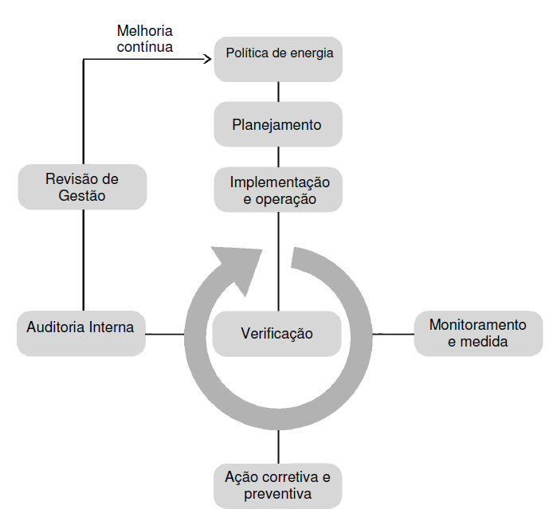

Figura 2 – *Plan-do-check-action*. Fonte: ISO 50.0001 (2011).

Além de ser um tema relevante para a comunidade internacional e para o Brasil, não só do ponto de vista econômico, mas ambiental, eficiência energética faz parte do processo de melhoria contínua dentro dos processos tecnológicos. (SOLA *et al.*, 2009).

As novas tecnologias, para serem absorvidas pelo mercado vão depender das políticas industriais. Um Sistema de Gestão Ambiental, integrado a outros sistemas de gestão da organização, pode melhorar a gestão energética e também aumentar a consciência para a eficiência energética. (SOLA *et al.*, 2006).

As vantagens e os benefícios da economia energética estão relacionados diretamente com a maior disponibilidade de energia, pois com a economia evita-se o desperdício e obtêm-se mais recursos para uso em outras áreas, além de proteger o meio ambiente (BUSSE, 2010).

Na incansável busca do equilibro em definir um justo preço a quem presta o serviço e quem paga pela energia, com a segurança de um fornecimento sem interrupções e com boa qualidade, é forte a incidência de encargos setoriais e tributos no custo da energia, com grande impacto na tarifa, por isso a necessidade de se conhecer e se analisar o consumo da empresa.

Dessa forma, desenvolver formas de garantir a energia necessária para as necessidades báscicas bem como para propiciar melhorias do padrão de vida, segundo critérios racionais e adequados, é parte fundamental do processo de desenvolvimento sustentável (FANTINI *et al.*, 2007).

## 3. Metodologia do trabalho

O método de pesquisa que será utilizado é estudo de caso, no qual Yin (2001) define como uma investigação empírica que investiga um fenômeno contemporâneo dentro do seu contexto da vida real, especialmente quando os limites entre o fenômeno e o contexto não estão claramente definidos. O método de estudo de caso é o mais apropriado quando o pesquisador enfrenta uma situação tecnicamente única em que haverá muito mais variáveis de interesse do que pontos de dados e, como resultado, baseia-se em várias fontes de evidências, com os dados precisando convergir em um formato de triangulo; e, como outro resultado, beneficia-se do desenvolvimento prévio de preposições teóricas para conduzir a coleta e a análise de dados.

Para se criar um estudo eficaz do consumo de energia com foco na redução de custos é necessário um método de trabalho que abranja atividades a serem desenvolvidas em uma sequência e ordem correta.

Primeiramente é necessário o levantamento das referências bibliográficas, através de pesquisa de artigos científicos, teses, normas e resoluções.

Foi solicitada a concessionária de energia elétrica de Minas Gerais (CEMIG), o relatório da memória de massa do medidor de faturamento de grandes consumidores, onde estão inclusos as medições periódicas das características do consumo de energia da empresa, em intervalos mensais, durante os dois últimos anos, possibilitando a análise do consumo total e a média de consumo por período.

Com todas as informações coletadas, é preciso organizá-las de forma que fique de fácil entendimento para todos os envolvidos, realizar os cálculos necessários e comparar os resultados por meio de tabelas e gráficos.

Para finalizar, faz-se a identificação das divergências, e as propostas de melhoria tanto no sistema elétrico, como na reeducação dos funcionários da empresa e possíveis investimentos para reduzir o consumo de energia elétrica.

**4. Resultados**

Segundo Tonim (2009) as significativas mudanças ocorridas no setor de energia elétrica permitiram e permitem que o consumidor deixe de ser mero pagador de faturas e passe efetivamente a gerir seus gastos e seu consumo de energia elétrica, principalmente na categoria industrial.

Na empresa, o interesse por este assunto despertou-se no segundo semestre de 2014, quando iniciou uma crise econômica causada pela inadimplência de um cliente potencial que a obrigou a rever seus custos de produção e forte redução de suas despesas administrativas, objetivando adequar-se a um novo equilíbrio econômico financeiro.

Dentre as oportunidades de redução de custos, a análise do consumo e da redução do custo da eletricidade foram objetos de estudos com reais possibilidades de minimização dos custos do seu processo produtivo.

Foram extraídos dados de consumo do relatório de massa fornecido pela concessionária de energia que resultaram na Tabela 1, levando-se em consideração o consumo mensal durante dois anos.

Com estes dados pode-se verificar que o consumo de energia, vem aumentando gradativamente ao longo dos meses. Considerando que a empresa ampliou sua capacidade instalada, aumentando a sua produção, o consumo está conforme o programado.

Tabela 1- Consumo total de energia elétrica-KWh.

|  |  |  |  |
| --- | --- | --- | --- |
| **Mês** | **2013** | **2014** | **2015** |
| Janeiro |  | 239400 | 232400 |
| Fevereiro |  | 323400 | 289800 |
| Março | 231000 | 278600 |  |
| Abril | 266000 | 330400 |  |
| Maio | 243600 | 268800 |  |
| Junho | 249200 | 302400 |  |
| Julho | 254800 | 268800 |  |
| Agosto | 270200 | 282800 |  |
| Setembro | 260400 | 278600 |  |
| Outubro | 271600 | 284200 |  |
| Novembro | 292600 | 292600 |  |
| Dezembro | 295400 | 316400 |  |

Fonte: Relatório de massa fornecido pela concessionária.

A partir daí, foi feito uma análise do custo, conforme figura abaixo:

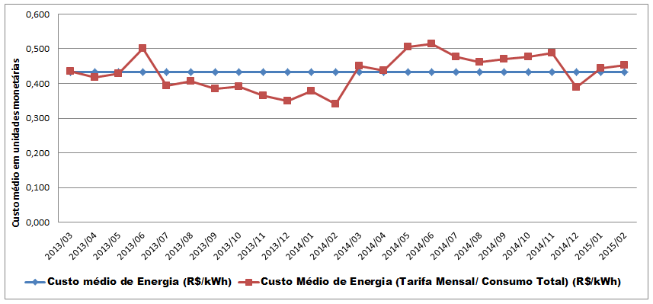

Figura 3 – Custo médio de energia. Fonte: Relatório de massa fornecido pela concessionária.

Pode-se observar que no período avaliado o custo médio do consumo foi de R$ 0,432kWh. Nota-se que a partir de 2014, o custo médio mensal manteve-se acima da média do período, o que por si só merece uma análise mais profunda de suas causas.

A Tarifa Branca é uma nova opção de tarifa que sinaliza aos consumidores a variação do valor da energia conforme o dia e o horário do consumo. Com a Tarifa Branca, o consumidor passa a ter possibilidade de pagar valores diferentes em função da hora e do dia da semana. Se o consumidor adotar hábitos que priorizem o uso da energia fora do período de ponta, diminuindo fortemente o consumo na ponta e no intermediário, a opção pela Tarifa Branca oferece a oportunidade de reduzir o valor pago pela energia consumida. Nos dias úteis, o valor Tarifa Branca varia em três horários: ponta, intermediário e fora de ponta. Na ponta e no intermediário, a energia é mais cara. Fora de ponta, é mais barata. Nos feriados nacionais e nos finais de semana, o valor é sempre fora de ponta. Os períodos horários de ponta, intermediário e fora ponta são homologados pela ANEEL nas [revisões tarifárias periódicas de cada distriubidora](http://www.aneel.gov.br/visualizar_texto.cfm?idtxt=1693), que ocorrem em média a cada quatro anos (ANEEL, 2015).

Foi analisado também o histórico de consumo no HP – Horário de Ponta. O consumo em KWHP além do pactuado no contrato, teve consequentemente a aplicação de multas, conforme tabela 2 a seguir:

Tabela 2- Multa ultrapassagem KWHP.

|  |  |  |  |
| --- | --- | --- | --- |
| **Mês** | **2013** | **2014** | **2015** |
| Janeiro |  | - | - |
| Fevereiro |  | - | R$ 2550 |
| Março | R$ 10549 | R$ 13432 |  |
| Abril | R$ 10549 | R$ 14304 |  |
| Maio | R$ 5288 | R$ 13099 |  |
| Junho | R$ 15672 | R$ 17968 |  |
| Julho | R$ 3067 | R$ 8230 |  |
| Agosto | R$ 6028 | R$ 9853 |  |
| Setembro | R$ 3067 | R$ 9042 |  |
| Outubro | R$ 4548 | R$ 10665 |  |
| Novembro | R$ 2327 | R$ 13099 |  |
| Dezembro | - | - |  |

Fonte: Relatório de massa fornecido pela concessionária.

A empresa pagou o montante de R$ 173.335,00 de multas por ultrapassagem do consumo pactuado. Um planejamento produtivo focado em redução de custo pode transformar esses valores mensais em saving para a empresa.

A partir das análises dos dados podem-se averiguar quais foram os meses que mais consumiram energia a fim de descobrir seus reais motivos. Para que fique mais visível, os dados foram plotados em um gráfico do consumo de energia, conforme mostrado na Figura 4.

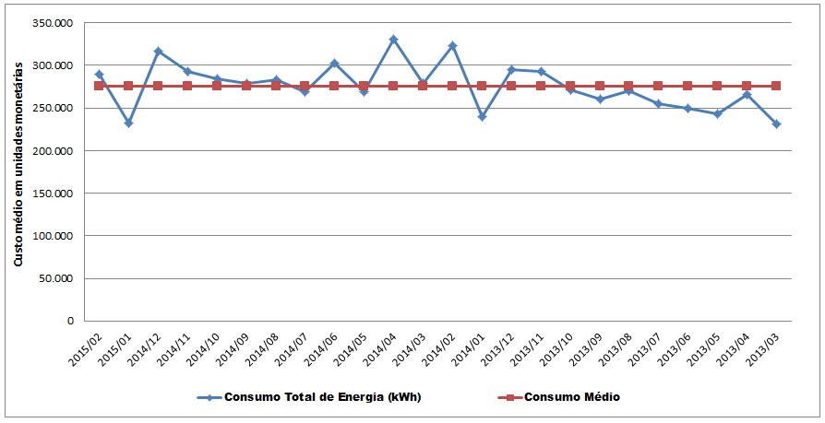

Figura 4 - Consumo de energia - 24 meses. Fonte: Relatório de massa fornecido pela concessionária.

Analisando o consumo mensal de energia no período de 24 meses (Figura 2), nota-se uma variabilidade significativa no consumo de energia (linha azul), sendo que nos meses janeiro e março/2013 estava muito alta e já no período de julho a outubro/2014 o consumo esteve abaixo da média do período.

Na visita in loco, constatou-se que a alguns setores produtivos utilizam muita energia nos seus processos durante o HP - Horário de Ponta, entre eles destacam-se: cabine de pintura (utilização da estufa para cura da tinta), banco de ensaios e testes de conjuntos mecânicos e ensaio de peças por partículas magnéticas.

Identificamos outro desperdício da eletricidade com a existência de 86 luminárias de vapor de sódio e de 53 de vapor de mercúrio nos três galpões numa área total de 12.000m². Elas ficam acessas no horário das 06h00min as 18h00min ininterruptamente, sendo que o expediente inicia-se as 07h15min, com intervalo de 01h00min de almoço e encerram-se às 17h30min. Esse procedimento ocorre-se há décadas, pois a responsabilidade por liga-las e desliga-las ainda é da equipe de vigilância. Em alguns departamentos tais como: almoxarifados, depósitos e corredores do setor produtivo ainda possuem lâmpadas incandescentes e nos diversos corretores e escadas inexistem sensores de presença interligados ao sistema de iluminação que poderiam evitar o desperdício de energia pela ausência de colaboradores nesses ambientes. Notamos também que a iluminação noturna não está bem distribuída, além da inexistência em alguns pontos, ainda utiliza-se lâmpadas de vapor de sódio ou de mercúrio de alto consumo de energia.

Constatado também a existência de inúmeros aparelhos de Ar Condicionados tipo janela e Split antigos, com baixo rendimento em vários setores administrativos e produtivos que além do consumo excessivo de energia ainda causam desconforto aos colaboradores pelo barulho. Também foi constatado que o sistema de refrigeração da câmara fria anexa ao almoxarifado tem mais de 20 anos de operação e também apresenta baixo rendimento. Fica ligada permanentemente 24h/dia.

Foi constatado que no datacenter, o sistema de refrigeração é constituído de 3 aparelhos tipo Split que ficam ligados 24hs/dia. Não há monitoramento remoto que possibilite a intervenção imediata em caso de falhas.

Constatado a inexistência de um programa de conscientização sobre o uso responsável de energia entre os colaboradores que demonstraram claramente o desconhecimento desse assunto dentro da empresa.

Com base neste levantamento é possível constatar o desperdício e o mau uso da energia elétrica que impactam diretamente no custo e no consumo mensal.

A implementação de um sistema GESTAL pode controlar a demanda, o consumo e o fator de potencia nos setores, nas maquinas ou equipamentos e permite sua análise em tempo real além de possibilitar o rateio desses custos de forma precisa.

## 6. Conclusões

Essa análise mostra a importância de gerir os gastos e os parâmetros de consumo de energia elétrica, pois fica evidente que o uso racional dos sistemas energéticos emerge na redução de perdas nos processos produtivos ou no seu uso deficiente.

Com a difusão da sustentabilidade, escassez das fontes não renováveis e elevação nos preços de combustíveis, o combate ao desperdício de energia é vantajoso à empresa e a análise do consumo de energia possibilita compreender seu comportamento e assim antecipar decisões de redução.

Primeiramente é necessária a utilização de um sistema de gerenciamento de energia na empresa, para que a partir das analises das contas de energia possa-se se desenvolver novos projetos e novos resultados.

Além disso, adoção de ferramentas de melhorias de levantamento de perdas de energia elétrica, bem como adoção de uma rotina de avaliação e acompanhamento dos resultados obtidos, a fim de assegurar a evolução da melhoria contínua.

As oportunidades de melhorias para reduzir o consumo e o custo de energia devem ser precedidas de diagnóstico energético feito por uma consultoria especializada com objetivo de identificar onde efetivamente existem as mesmas e, depois com base no seu consumo otimizado possam-se dimensionar os sistemas de gerenciamento, este que pode ser a troca de equipamentos obsoletos com baixo rendimento e alto consumo de energia ou mau emprego da energia elétrica e o monitoramento do consumo em tempo real.

O Gerenciamento do consumo e custo da energia elétrica deve ser uma constante na organização, pois minimiza seus custos e aumenta sua competividade. Melhora sua imagem perante a comunidade na qual está inserida, através da adoção de campanhas educativas para o uso racional e responsável da energia internamente, com reais possibilidades de sua aplicabilidade nas residências dos seus colaboradores. Essas ações são de rápida aplicabilidade e  não requerem maiores investimentos, o que normalmente as tornam extremamente atrativas sob o ponto de vista custo x benefício.

Normalmente a redução do consumo e valor da fatura mensal da eletricidade está associada a palestras e treinamento de conscientização dos colaboradores para laborarem nas máquinas e equipamentos de forma responsável e mais eficientemente possível. Ressalta-se que um projeto de redução de consumo e valores só terá sucesso com a participação e o envolvimento dos colaboradores e com o apoio irrestrito da alta direção.

E, finalmente, adota-se a filosofia do PDCA, implantar os projetos e os ajustes necessários, fazer a análise dos dados obtidos para comparar e confirmar seus resultados, e criar novos projetos.

Pode-se afirmar que o objetivo geral foi atendido, dentro dos limites do trabalho, pois a análise do consumo de energia, a partir do relatório de consumo de massa fornecido pela concessionária, identificou oportunidade de redução do consumo de desperdícios de energia e propostas de uso racional e responsável, reeducação dos seus colaboradores e possíveis investimentos.

## Referências

ABNT – Associação Brasileira de Normas Técnicas, *NBR ISO 50.001: Sistema de Gestão de Energia*. Rio de Janeiro – RJ, 2011.

ANEEL – Agência Nacional de Energia Elétrica, *artigo N°. 2 da Resolução Normativa N° 414*, Brasília – DF, 2010.

ANEEL – Agência Nacional de Energia Elétrica. Tarifa branca, 2015. Disponível em: < <http://www.aneel.gov.br/area.cfm?idArea=781>>. Acesso em 09 nov. 2015.

BARROS, Benjamim Ferreira; BORELLI, Reinaldo; GEDRA, Ricardo Luis; *Gerencinamento de Energia: ações administrativas e técnicas de uso adequado à energia eléctrica* – Editora Érica Ltda – São Paulo, 2014.

BARROS, Benjamim Ferreira; BORELLI, Reinaldo; GEDRA, Ricardo Luis; *Geração, Transmmissão, Distribuição e Consumo de Energia Elétrica* – Editora Érica Ltda – São Paulo, 2014.

BEN, Balanço Energético Nacional 2014 - Relatório Síntese, Ministério das Minas e Energia.

BUSSE, B.N., Textos acadêmicos sobre eficiência energética: uma amostra quantitativa dos últimos 40 anos de pesquisa. *Especialize revista on line Ipog.* Nov. 2010. Disponível em: <http://www.ipog.edu.br/revista-ipog>. Acesso em: 25 mar. 2015.

CAMARGO, C.C. de B. *Gerenciamento pelo lado da demanda: metodologia para identificação de potencial de conservação de energia elétrica de consumidores residenciais.* 197 f. Tese (Doutorado em Engenharia de Produção) – Centro Tecnológico, Universidade Federal de Santa Catarina, Florianópolis, 1996.

CNI / SENAI – Curso Básico de Gestão de Energia, Florianópolis – SC, 2011.

DIKESCH, L. E.; MOZZATO, A. R. Gestão da produção: um estudo das indústrias do vestuário no Rio Grande do Sul. In: ENCONTRO DA ASSOCIAÇÃO NACIONAL DE PÓSGRADUAÇÃO E PESQUISA EM ADMINISTRAÇÃO, 28, Curitiba, 2004. Anais... Rio de Janeiro: ANPAD, 2004. 1 CD-ROM.

ELETROBRÁS / PROCEL – Programa Nacional de Conservação de Energia Elétrica. Disponível em: <[http://www.eletrobras.com/elb/procel/main.asp?TeamID={FBFB8D50-65B6-4135-9477-B0B2711D7AD8}](http://www.eletrobras.com/elb/procel/main.asp?TeamID=%7bFBFB8D50-65B6-4135-9477-B0B2711D7AD8%7d)> Acesso em 11/03/2013.

EPE – Empresa de Pesquisa Energética, *Nota Técnica DEA 14/10: Avaliação da Eficiência energética na indústria e nas residências no horizonte decenal (2010-2019)*, Rio de Janeiro – RJ, 2010.

FANTINI, R., JORGE, U.C., MARTIN, E.J.P., MANFRINATO, J.W.S., JUNIOR, J.A.G., JUNIOR, A.F.A. Gestão de energia elétrica – estudo de caso da empresa Lwart Proasfar Química. *In:* XXVII ENCONTRO NACIONAL DE ENGENHARIA DE PRODUÇÃO, 2007, Foz do Iguaçu. Paraná, 2007.

GOLDEMBERG, J*., Pesquisa e Desenvolvimento na Área de Energia* (Tese de Doutorado), Universidade de São Paulo, São Paulo – SP, 2000.

GUARDIA, E., HADDAD, J., NOGUEIRA, L., AKIRA, R., *Oportunidades de Eficiência Energética para a Indústria,* Confederação Nacional da Indústria, Brasília – DF, 2010.

INVESTIMENTOS EM EFICIENCIA ENERGETICA. Envolverde Porta de Sustentabilidade do Brasil. Brasil, 17 out. 2013. Disponível em: < <http://www.envolverde.com.br/noticias/investimentos-eficiencia-energetica>>. Acesso em 26 ago. 2015.

LEÃO, R., *GTD –* *Geração, Transmissão e Distribuição de Energia Elétrica* (apostila), Universidade Federal do Ceará, Fortaleza – CE, 2009.

ORTEGA, B. G. P., *Propostas para regulação da eficiência energética nos sistemas elétricos de consumidores, Dissertação* (Mestrado em Regulação da Indústria de Energia), Programa de Pós-Graduação em Engenharia, Universidade Salvador, Salvador – BA, p. 110, 2006.

POOLE, A.D., GELLER, H. O novo Mercado de serviços de eficiência energética no Brasil. *Instituto Nacional de Eficiência Energética.* Abr. 1997. Disponível em: < <http://www.>ibase.org.br/~inee>. Acesso em 04 ago. 2015.

REVISTA ENERGIA – Valor Setorial – Edição Abril 2015, p. 18-19.

REVISTA SETOR ELÉTRICO - Edição 111 – Abril 2015, p. 15.

SOLA, A.V. H, XAVIER, A. A. P, KOVALESKI, J.L., RESENDE, L. M.Análise dos fatores determinantes para eficiência energética. *Revista Produção On Line.* Abr. 2006. Disponível em: <www.producaoonline.ufsc.br>. Acesso em: 19 ago. 2015.

SOUZA, H.M, LEONELLI, P.A., PIRES, JUNIOR, V.B.S., PEREIRA, R.W.L. Reflexões sobre os principais programas em eficiência energética existentes no Brasil. *Revista Brasileira de Energia.* Vol. 15, nº 1. 1º Sem. 2009. Disponível em: <http://www.sbpe.org.br/socios/download. php?id=233>. Acesso em: 19 ago. 2015.

TONIM, Gilberto. *A gestão de energia elétrica na indústria – seu suprimento e uso eficiente.* 112 p. Dissertação (Mestrado em Engenharia de Energia e Automação Elétrica) – Escola Politécnica da Universidade de São Paulo. USP – Universidade de São Paulo, 2009.

WEG, *Manual para Correção do Fator de Potência.* Santa Catarina – SC, 2009.

YIN, R. K. Estudo de caso:planejamento e métodos. 2 ed. Porto Alegre: Bookman, 2001.